# **C:\Users\Astrid\AppData\Local\Microsoft\Windows\Temporary Internet Files\Content.Outlook\PVVQW500\kfum stavanger volleyball.png**

# Sportslig Årsrapport 2022/2023 fra lagene

KFUM Stavanger Volleyball er først og fremst en breddeklubb. Men vi skal også legge til rette for de som vil satse og for at våre aldersbestemte lag skal kunne hevde seg i norgestoppen.

# Vi vil rette en stor takk til foreldre og støtteapparatene rundt lagene.

# Uten dere hadde vi ikke klart oss!

# Tusen takk for hjelpen!

## KFUM Stavanger har vært representert med følgende grupper i inneværende sesong

* **U11**, 22 spillere som trener 2 ganger i uken
* **U13**, 24 spillere som trener 3 ganger i uken.
  + Fokus: spilleglede, forståelse, teknikk, utvikling og sosiale aktiviteter
* **U15**
  + U15A: 12 spillere som trener 4 ganger i uken
  + U15B: 21 spillere som trener 2 ganger i uken
* **U17**, 34 spillere som trener 3 ganger i uken
* **U17/19**, 14 spillere, som trener 4 ganger i uken i tillegg til 1 styrkeøkt.
  + Målet for sesongen var å vinne NM U17 igjen.
* **Damelag**, 14 spillere som trener 1 gang i uken

# U11

U11 ble etablert høsten 2022, de trener 2 ganger i uken og har hatt en god økning av spillere.

Trenere: Ingrid Tørlen & Jameson Nueca

# U13

**Aktiviteter:**

**August**

* Ordinære treninger i Ynglingehallen. Startet med 1 dag i uka og økte etter hvert til 2 og 3. Oppstart med ny trener og ny oppmann.
* Kveldsmat etter siste onsdagstrening for å bli bedre kjent. Kommet til flere nye spillere etter fjorårets sesong.

**September**

* Lørdagsvolleyball med trening, kamp mot foreldre og pizza etter trening og kamp.
* Vestcup i Ynglingehallen. Deltok både som arrangør og med 4 lag.

**Oktober**

* Inviterte Hinna Volleyball U13 til en liten minivolleyballturnering. Spiste pizza sammen etterpå.
* US-runde 1 på Forus. Deltok med 6 lag.
* Halloween-overnatting i Ynglingen. Felles trening, middag, sosiale aktiviteter, frokost, trening og lunsj.

**November**

* Kviss, Kvess og kapell. Julegrøt, julefortelling og quiz. Arrangert av KFUK-KFUM Stavanger.

**Desember**

* US-runde 3 i Egersund. Deltok med 6 lag.

**Januar**

* Minivolleyballturnering i Gjesdalhallen. Deltok med 6 lag
* Treningskamp mot Hinna Volleyball U13. Felles oppvarming og spilte 6 mot 6.

**Februar**

* Mini U13 turnering i Haugesund. Deltok med 3 lag.
* Overnatting i Ynglingen. Felles trening, middag, sosiale aktiviteter og frokost. Besøkte Hinna Volleyball U13 lørdag etter frokost der vi hadde felles oppvarming og spilte to kamper mot hverandre 6 mot 6.

**Mars**

* US-runde 5 på Forus. Deltok med 6 lag
* Minivolleyballturnering i Lyngdal. Deltok med 6 lag. Overnattet på Rosfjord Strandhotell i 6-mannsleiligheter. Felles middag og frokost. Tur til Sørlandsbadet søndag før vi kjørte hjem.

Denne sesongen har laget hatt en stor økning i antall spillere. Vi har derfor hatt fokus på mange sosiale aktiviteter for at jentene skal bli godt kjent med hverandre. Vi har deltatt på 7 turneringer der det ble satt opp mål i forkant. Disse målene har vært; samarbeid, kommunikasjon, high-five etter poeng, prøve oss på overarmserve, flest mulig 3 touch (nivå 4), de som har ønsket det har fått lov til å prøve smash og blokk, og sist, men ikke minst å ha det gøy!!

Vi har øvd mye på teknikk og samarbeid på trening. Mange ballberøringer og repetisjoner, og det har vist seg igjen på turneringene. Alle lag oppnådde oppsatte mål, og gjennom sesongen har spillerne hatt stor utvikling både teknisk og sosialt. Jentene viser omsorg for hverandre og er veldig flinke til å heie hverandre frem. Det er godt humør på både treninger og turneringer, og mye spilleglede. På turneringene har vi deltatt med lag på nivå 3 og 4.

Laget har også spilt noen treningskamper mot Hinna U13, noe som har vært både motiverende, gøy og lærerikt. Siste trening uke 12 spilte vi også «paradis» med to U13 lag mot ett Kåfå U15 b-lag. Jentene fikk trent på høyt tempo, mottak, serve, samarbeid og kommunikasjon. Dette syntes jentene var veldig gøy. Før kampstart US-runde 5 på Forus tok trener et møte med alle våre lagledere der han forklarte viktigheten i rollen de hadde. Ikke bare fokusere på å telle poeng, men å følge oppsatte mål for turneringen. Vi ser at det burde følge voksne lagledere med til alle lag som deltar på turnering da det lettere oppstår uenigheter eller mer tull og tøys fra lag som møter alene. U13 har stilt med lagledere til alle påmeldte lag der vi har deltatt.

Trenere: Tomasz Pilarczyk

Lagleder: Marit Myklebust

# U15

U15 gruppen startet i høst med alle de 'gamle' og noen nye volleyballspillere. Før vi kom skikkelig i gang beste vi oss for å snakke med alle spillere for å høre litt om ambisjonsnivået. Gruppen delte seg ganske så likt i 2, noen ønsket 4 treninger i uken mens andre hadde en mer sosial tilnærming med 2 treninger i uken. Vi delte gruppen i to, U15A og U15B. Frem til jul trente vi 2 ganger sammen og 2 ganger med U15A og 3 spillere fra U17. Fra jul ble vi enda flere nye og vi bestemte oss for å splitte laget permanent. Nå har vi fått med oss to unggutter fra Hinna til å bistå med treningene for U15B. Vi har deltatt i alle turneringene bortsett fra en i Kristiansand. U15A har kjempet en iherdig kamp mot Haugesund og gått seirende ut av duellen ca annenhver gang. Vi vant RM og er kvalifisert til NM i april. U15B har gjort gode turneringer og viser stadig framgang. Det er en svært motivert gjeng som gleder seg til fortsettelsen og de samme gjelder trenerne.

Trenere: Tarjei Skarlund og assistent Knut Olav Straumstøyl

Lagleder: Arnt Inge Eikebrokk

# JU17

U17 har i år deltatt på Vestcup og flere helgeturneringer for ungdom, blant US i Haugesund, Farsund og Forus i tillegg til seriespill i 3. divisjon. Både spillere og lag har hatt en flott utvikling siden vi startet i sesongen i fjor høst. Et stort foreldreengasjement i form av hjelpetrener, sekretærer og sjåfører har det mulig.

Trenere: Eli Høgnesen & Tore Rønneberg

Lagleder: Fiona Provan

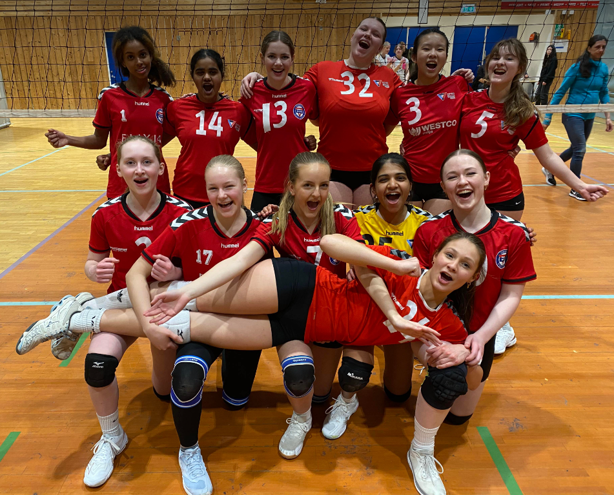

# JU17/19

Vi startet sesongen med en ny gruppe, noen jenter flyttet opp fra U17 og U15, i tillegg flyttet to av spillerne til Sand for å begynne på TVN. Vi fikk nye spillere fra andre klubber, Benedicte fra Sandnes og Ida fra Randaberg. Vi har deltatt på alle US rundene for U17 (med unntak av Kristiansand) og har vunnet alle. I tillegg kvalifiserte både U17 og U19 laget seg til NM, begge lag fikk andre plass i RM. Begge lag hadde høye ambisjoner under NM. NM U19 var i Bergen 10-12 mars, KFUM ble puljevinnere. De møtte vinneren BK Tromsø i kvartfinalen, hvor de spilte en god kamp men tapte 2-1, NM U19 endte opp med en 6. plass. Eline fikk Allstar Libero. NM U17 var i Tromsø 24-26 mars, KFUM ble puljevinnere. De møtte Strand- Ulv i kvartfinalen, de tapte 2-1 mot et lag som kjempet godt i forsvar. KFUM jentene vant resterende kamper og endte på en 5. plass. Live fikk Allstar Midtspiller.

U17 jentene har også spilt 2.divisjon, det har vært mye god kamptrening. De vant 5 av sine kamper og endte på 9 plass av 14 lag. Laget har fått god støtte og hjelp fra noen av U15 jentene på enkelte kamper.

Trenere: Paul Vaigafa, Torodd Tennøy, Håvard Sørlie, Eirik Tveit & Maren Vaigafa

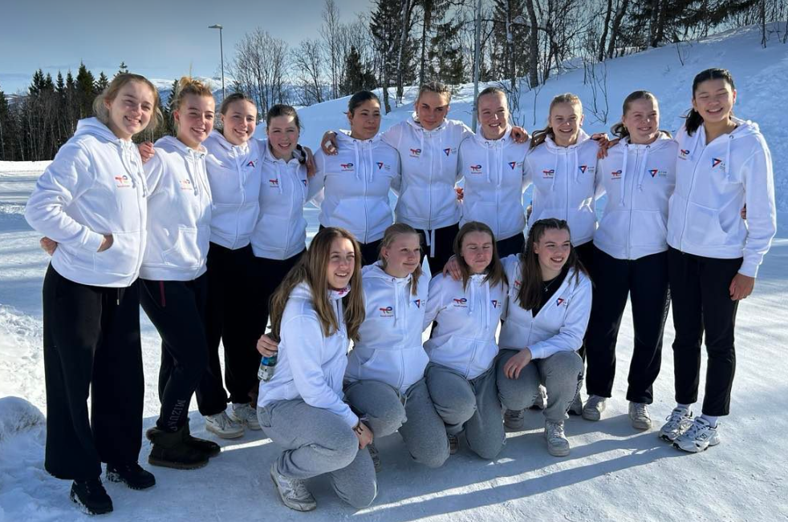

# Damelaget

KFUM sitt damelag fikk noe nye spillere denne sesongen. De har spilt 2. divisjon hvor de har vunnet 8 av 13 kamper og endte på en 6. plass.

# Sittevolleyball

Tekst

Instruktør: Erling Trondsen

Oppmann: Oddbjørn Kvammen

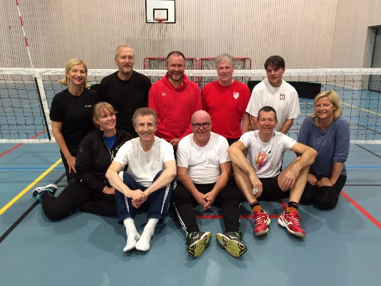 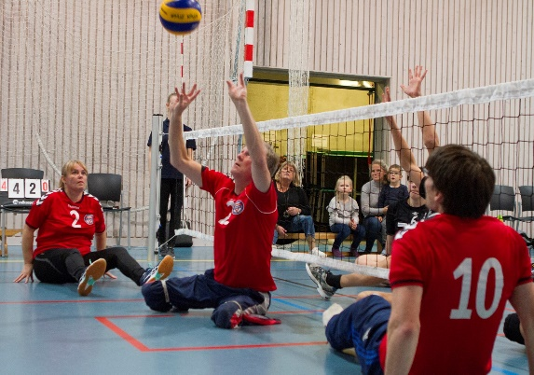

Sittevolley gruppen i aksjon

# Sandvolley ball aktiviteten

Sand anlegget på Lassa ble utvidet forrige sesong, gangstien mellom banene ble fjernet og vi fikk plass til 2 ekstra baner. KFUM arrangerte RT & NorgesTour på Lassa, NorgesTour var i juli med noe redusert antall lag som var påmeldt.

KFUM arrangerte trening for både KFUM spillere og spillere fra andre klubber, med en kombinasjon av eldre volleyballspillere som trente og jenter i klubben som var trenere for en yngre gruppe. På onsdagene arrangerte vi LT for junior gruppen som ble en kjempe suksess, med bra oppmøte uavhengig av vær og vind.

Senior gruppen hadde også organisert trening med Kevin, i tillegg til onsdagsturneringer hvor det var bra oppmøte med flere engasjerte spillere.

Flere av KFUM spillerne deltok på NorgesTour i løpet av sesongen og NM i Oslo. Julia fikk sølv i NM U19 og Tarjei fikk sølv i NM senior.

# Landslag & regionslag representasjon for klubben

Volleyball:

* Landslaget: Julia ble tatt ut på senior landslaget, men valgte det bort til fordel for EM i sandvolleyball.
* Juniorlandslaget: Ariel og Julia deltok på EM kvalik runde 2 i Kroatia i april 2022. Julia spilte NEVZA U19 i Finland, hvor Norge ble nr 4 og Julia ble Norges MVP.
* Ungdomslandslaget: Sofia og Hazel tok sølv i NEVZA U17. I tillegg deltok de på EM kvalifisering i Bulgaria i april 2022.
* Regionslag: Zara, Aurelia, Suzi & Andjela deltok på regionslag NM i volleyball i januar 2023, med Paul som trener. Rogaland fikk gull.

Sandvolleyball:

* U18: Julia deltok i EM i Hellas, hvor de fikk 7. plass.
* U19: Ariel deltok i VM U18 i Tyrkia.
* Regionslag: Zara og Live representerte Rogaland i regionslag NM i sandvolleyball, med Tarjei og Paul som trenere. Rogaland fikk sølv.

I tillegg har Zara og Aurelia deltatt på samling med ungdomslandslaget høsten 2022.

Leder

Arve Abrahamsen/ ass sportslig Maren J Vaigafa